Информационная система управления ресурсами медицинских организаций Тюменской области

ПОЛЬЗОВАТЕЛЬСКАЯ ИНСТРУКЦИЯ

Мониторинг пациентов с онкологическими заболеваниями

На 8 листах

г. Тюмень
2025 г.

Пользовательская инструкция 3
1. Вкладка ЭМК 3
2. Цветовая индикация при первичном попадании в мониторинг и при неявке в день плановой даты приема 4
3. Ограничения видимости пациентов для каждой МО 4
4. Статус-этапность (добавление статуса ДНО к статусам, закрывающим случай пациента) 5
5. Автоматическое проставление даты – индикация 5
6. Фильтрация (добавление на форму чек бокса «Исключить «Нет ЗНО» 6
7. Статистика 7

Пользовательская инструкция
Пользователю с профилем доступа Куратор онкорегистра зайти в подсистему Онкология – Сервис – Мониторинг пациентов с онкологическими заболеваниями.

1. Вкладка ЭМК
На форму мониторинга добавлена вкладка ЭМК. Сначала необходимо на вкладке Список выделить интересующего пациента, затем перейти на вкладку ЭМК (рис.1, 2)
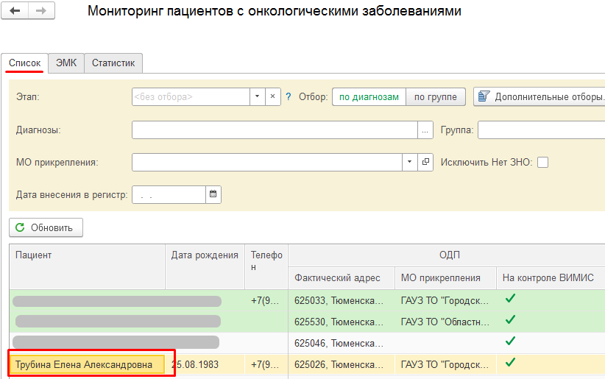
Рис.1 Выделение строки с пациентом на вкладке Список
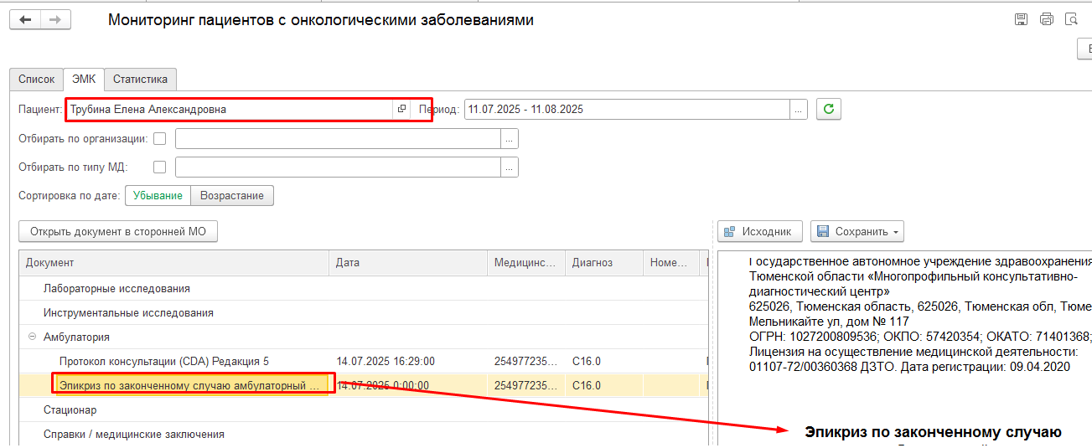
Рис.2 Переход на вкладку ЭМК, просмотр выбранных документов
Выбрать интересующий документ, кликнуть по нему, справа отобразится для просмотра визуализатор СЭМД данного документа.

2. Цветовая индикация при первичном попадании в мониторинг и при неявке в день плановой даты приема
При открытии мониторинга видим новое поле «Дата внесения в регистр», по умолчанию поле пустое. Также видим строки с пациентами, окрашенные в зеленый или красный цвет: Зеленый цвет – если было включение пациента в мониторинг, но не был поставлен предварит. диагноз на этапе Медработник АПП или не появилась ни плановая дата записи к онкологу. Красный цвет - если у пациентов не было зафиксировано посещение с даты, следующей за плановой датой записи (сравнение Плановой даты записи и Даты явки на этапах «Онколог АПП», «МГ консультация» и «МДК») (рис.3)
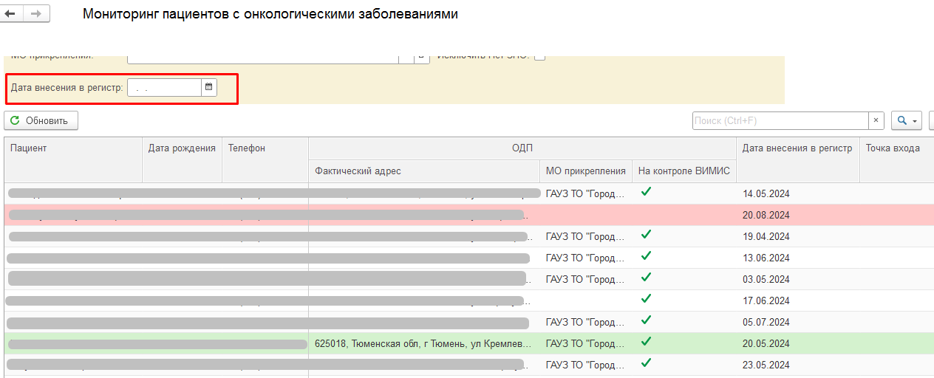
Рис.3 Цветовая индикация пациентов
Если указать дату в поле «Дата внесения в регистр», то окрасятся пациенты, попавшие в мониторинг с указанной даты.

3. Ограничения видимости пациентов для каждой МО
При открытии формы мониторинга видим, что отображаются только пациенты, закрепленные за данной МО, а именно: МО с прикрепленным населением видит пациентов по прикреплению / ЦАОП видит пациентов, прикрепленных к ЦАОП и пациентов МО, закрепленных за данным ЦАОП / Медгород видит всех пациентов без ограничений.
Поле «МО Прикрепления», вынесено непосредственно на форму мониторинга. Выбор МО в данном поле точно такой же, как описан выше, т.е.: Текущая МО / Текущая МО, являющаяся ЦАОП и закрепленные за данным ЦАОП МО / В базе Медгорода выбор всех МО (рис.4)
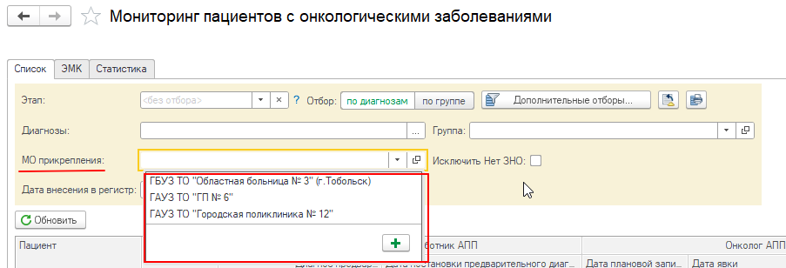
Рис.4 Ограничение видимости пациентов в зависимости от МО

4. Статус-этапность (добавление статуса ДНО к статусам, закрывающим случай пациента)
В мониторинге можно увидеть, что после установки статуса ДНО, например, на этапе Онколог АПП, а затем, после установки отметки Подозрение на ЗНО любым врачом в АПП (не онкологом) создался документ Регистрации этапа Медработник АПП – т.е. информация по пациенту обновилась. Таким же образом установка статуса ДНО на каком-либо этапе означает условное завершение случая пациента в Мониторинге – система не ожидает и не регистрирует продолжения движения пациента в онкорегистре.

5. Автоматическое проставление даты – индикация
На форму мониторинга, на этап ДН добавлены поля – «Плановая дата явки для постановки на ДН» и «Фактическая дата постановки на ДН». Заполнение даты в данных полях происходит по следующему принципу: на одном из этапов - «Онколог АПП» / «МГ Консультация» / «МДК» был установлен статус «ДН» или «ДНО», «Плановая дата явки для постановки на ДН» = «Дата явки» на соответствующем этапе + 2 дня (или 4 дня, если дата явки пришлась на четверг или пятницу).
Пациент окрашен желтым цветом до тех пор, пока не заполнится поле «Фактическая дата постановки на ДН», т.е. это создание документа ДН пациенту по данному диагнозу (рис.5,6)

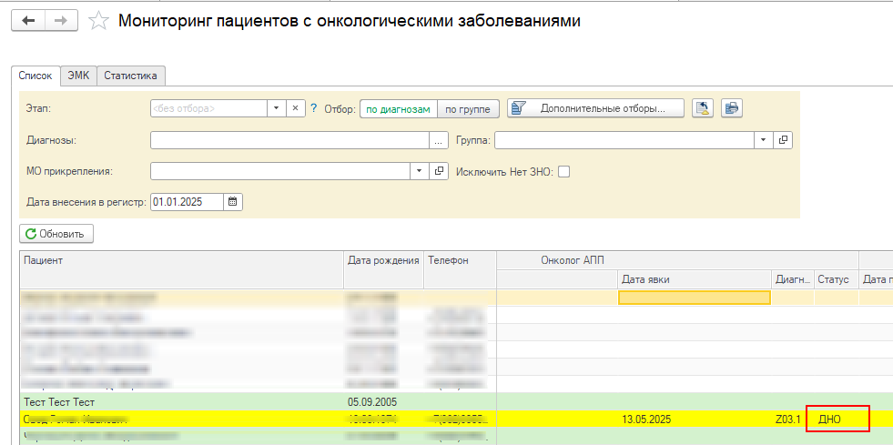
Рис.5 Пример пациента с установленным статусом ДНО
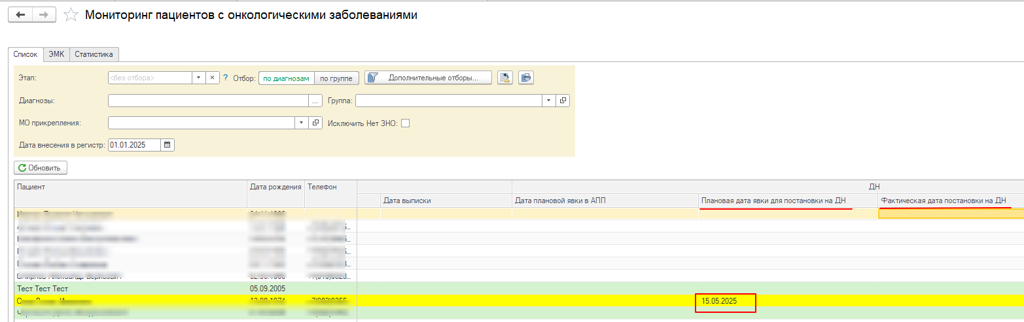
Рис.6 Добавленные поля в этапе ДН, заполнена Плановая дата явки для постановки на ДН

6. Фильтрация (добавление на форму чек бокса «Исключить «Нет ЗНО»
На форму мониторинга добавлен чек-бокс «Исключить «Нет ЗНО». При установке отметки из мониторинга убираются пациенты, которым на последнем этапе был установлен статус «Нет ЗНО» (рис.7,8)
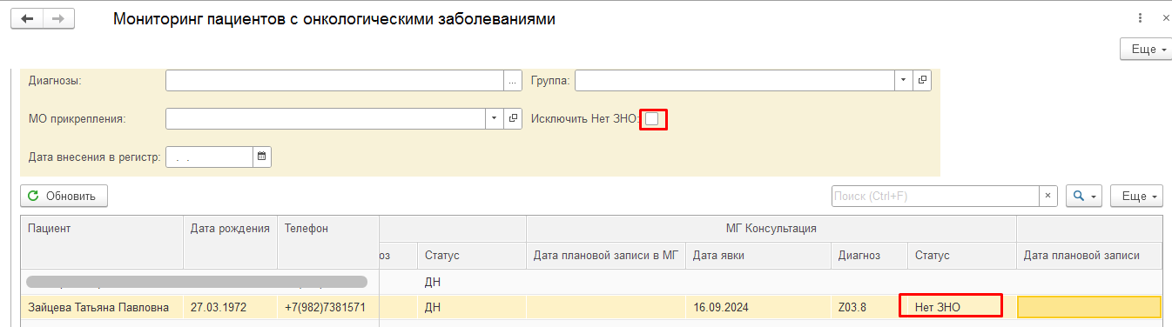
Рис.7 Пациент со статусом Нет ЗНО на последнем этапе
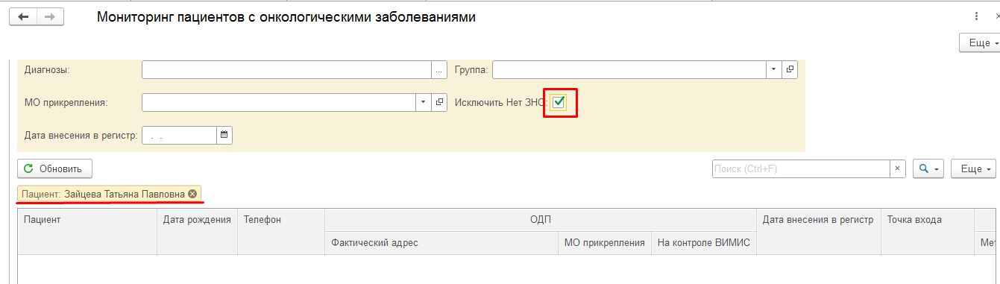
Рис.8 После установки отметки пациент не отображается в мониторинге

7. Статистика
На форму мониторинга добавлена вкладка «Статистика». При переходе на данную вкладку можно увидеть количественные данные на текущую дату (рис.9)
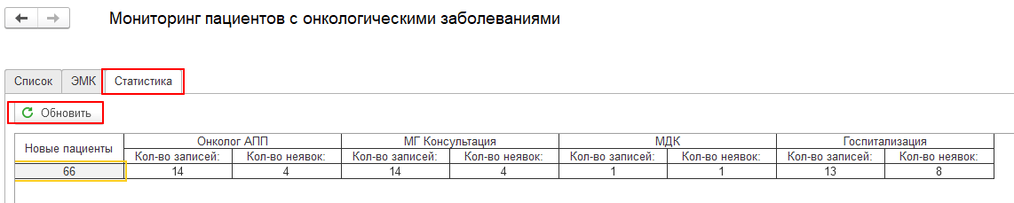
Рис.8 Вкладка Статистика
При двойном клике по цифре, отобразится список-расшифровка пациентов. Например, расшифруем количество неявок (4) на этапе Онколог АПП (рис.9)
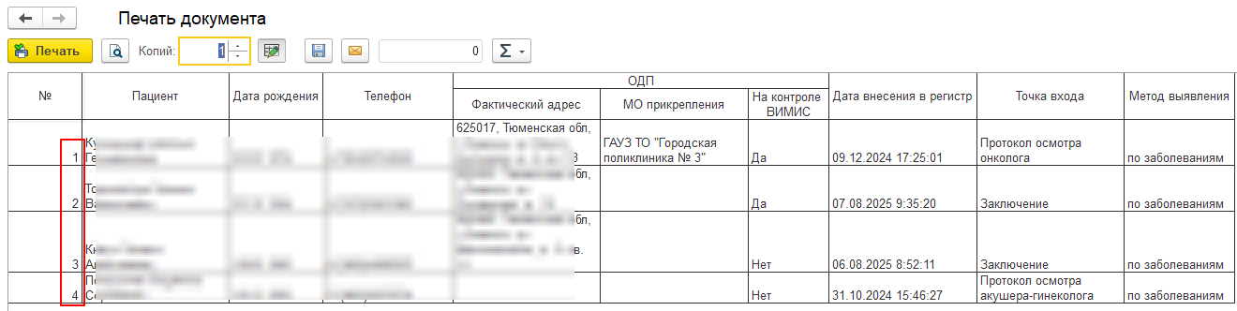
Рис.9 Расшифровка колонки Количество неявок на этапе Онколог АПП
Кроме того, дополнительно вывели на форму мониторинга пояснения по цвету. В поле отбора «Диагнозы» изменили отборы – сейчас можно отметить для отбора группу диагнозов (рис.10)
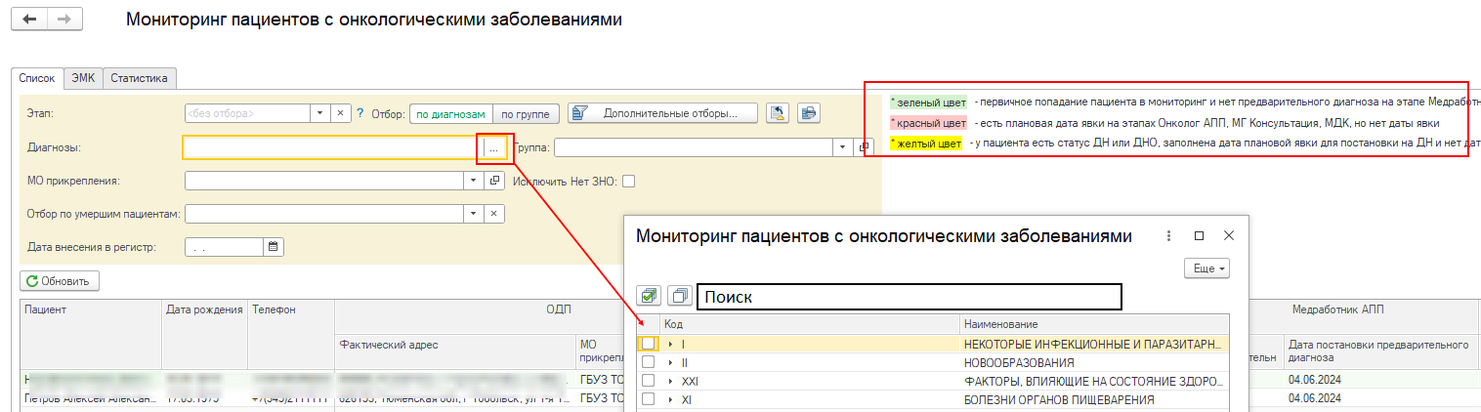
Рис.10 Пояснения по цвету, изменение отборов по диагнозам
По стрелочкам открываются соответствующие группы разделов, где можно отметить любую группу, или же, раскрыв группу, любой диагноз по отдельности (рис.11)
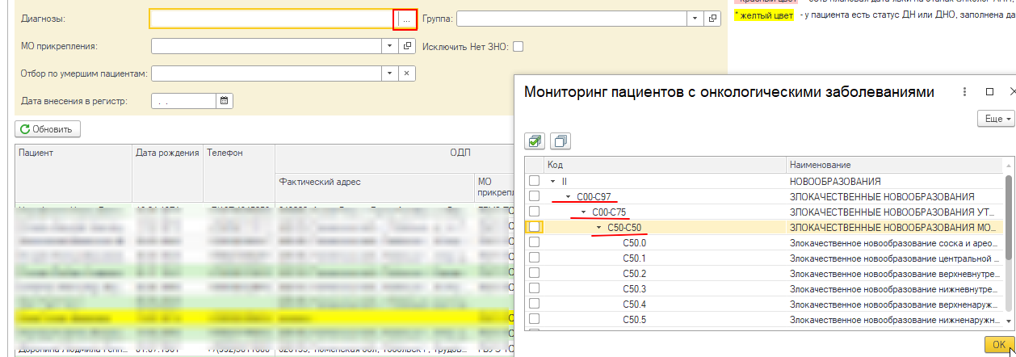
Рис.11 Возможность отбора или по группе, или по отдельным диагнозам
Также на форму Мониторинга дополнительно выведен отбор по умершим пациентам. Данный отбор позволяет не отображать в мониторинге пациентов, имеющих Регистрацию смерти. Или сделать отбор только по умершим пациентам (рис.12)
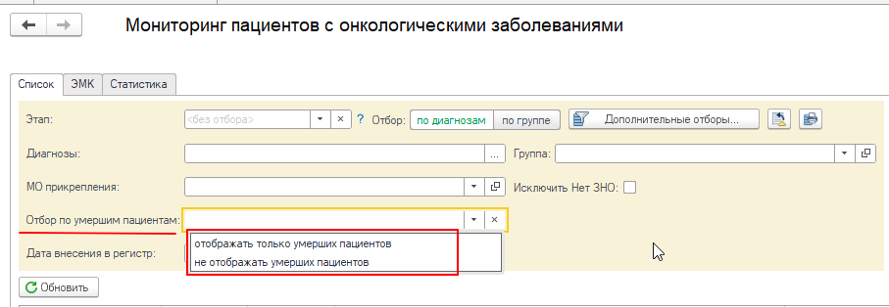
Рис.12 Отбор по умершим пациентам

